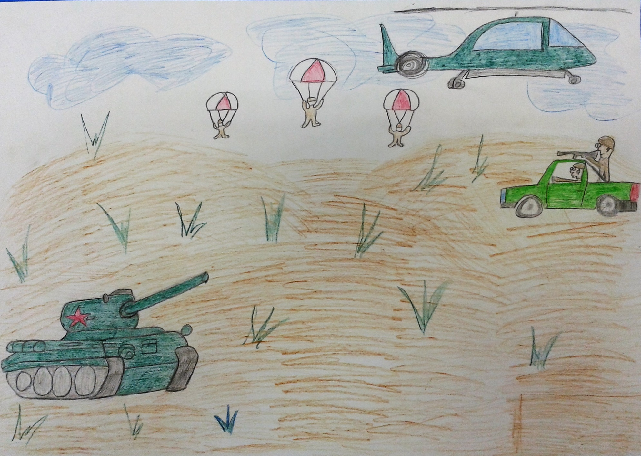
«На рубеже родной страны» Симбирцев Вася, 6 лет, г. Тарко - Сале. Руководитель: Завьялова С.В.

